1. KOMUNIKACIJA: Selektivno prepoznavanje predmeta sa slika – školski pribor i inventar
2. KOMUNIKACIJA: Selektivno prepoznavanje predmeta sa slika – školski pribor i inventar
A.H. pokazati sličicu određenog predmeta i imenovati ga (stol, stolac, torba). Ponavljati za učiteljicom nazive ostalih predmeta na sličicama.
F.K. Pokazati tržene sličice te ih imenovati.
V.B. Pokazati na tražene sličice na nalog.
Pronađi sličice školskog pribora i inventara koje si izrezao u utorak. Ponovi: pokaži/ imenuj na nalog školski pribor ili inventar.
Riješi radni listić iz priloga 1.) Spoji iste predmete pa ih oboji

3. i 4. RADNI ODGOJ: Oblikovanje papira; Pravilno nanošenje lijepila
V.B. uz verbalno navođenje i usmjeravanje rezati papir na manje komadiće. Samostalno otvoriti ljepilo i nanositi ga na komadiće. Komadiće papira lijepiti na pripremljeni predložak.
A.H., F.K. Uz fizičko vođenje i potporu rezati škarama papir na manje dijelove. Uz fizičku pomoć i verbalno usmjeravanje otvoriti ljepilo i nanositi ga na papiriće. Samostalno lijepiti komadiće papira na pripremljeni predložak.
Danas ćemo vježbati rezanje škarama i samostalno lijepljenje papira. Ukrasiti ćemo si dnevni prostor sa jednim prekrasnim drvetom. Pogledaj, ovakvo ćemo drvo napraviti:
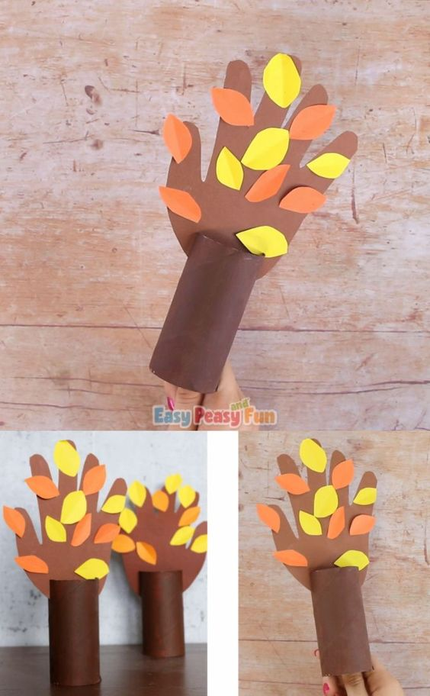
Pripremi i donesi na radni stol: kolaž papir, olovku, lijepilo, škare i praznu rolu wc papira.
Najprije pronađi i izvadi smeđi kolaž papir pa uz pomoć odrasle osobe precrtaj svoju lijevu ruku. Izreži škarama nacrtanu ruku po crti. To će biti krošnja tvog drveta.
Pripremi kolaž u jesenskim bojama (žuta, crvena, narančasta). Na svaki od njih uz pomoć odrasle osobe nacrtaj jednostavan listić. Samostalno izreži listiće.
Samostalno zalijepi listiće koje si izrezao na smeđu, izrezanu ruku (krošnju) kolaž papira.
Uz pomoć odrasle osobe pričvrsti krošnju na praznu rolu wc papira.
Drvo je gotovo. Pogledaj kako si lijepo drvo napravio. Postavi ga na vidljivo mjesto. Pokaži ga ostalim ukućanima.
Samostalno pospremi radni prostor.

5. SKRB O SEBI: Ispravna upotreba pribora za jelo
A.H., F.K. pokazati i imenovati žlica, vilica, nož. Uz fizičku pomoć pravilno koriste pribor za jelo.
V.B. pokazati žlicu, vilicu i nož. Samostalno i pravilno koristiti pribor za jelo.

Ponovi pa pokaži/ imenuj konkretan pribor za jelo odrasloj osobi.
Pogledaj predložak iz priloga 2.)
Uredno ga oboji te postavi na stol. U vrijeme ručka i večer na predložak uredno postavi pribor za hranjenje.
Po želji iznenadi i ostale ukućane samostalnim postavljanjem stola.
Primjer:
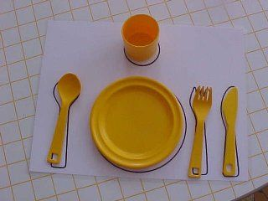

Prilog 1.)
SPOJI ISTE PREDMETE CRTOM.
OBOJI PREDMETE.
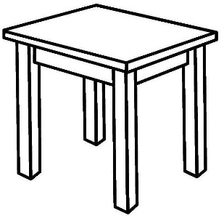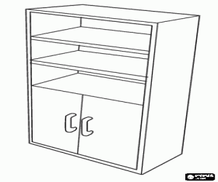
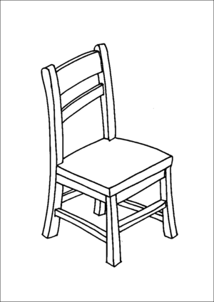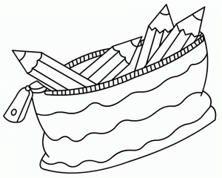
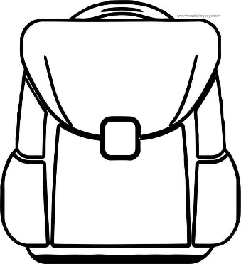
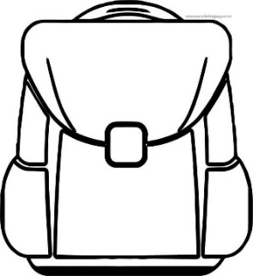
Prilog 2.)
